Домашна работа по Български език- 6. клас – 15 седмица
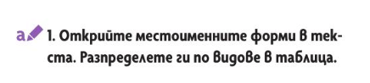
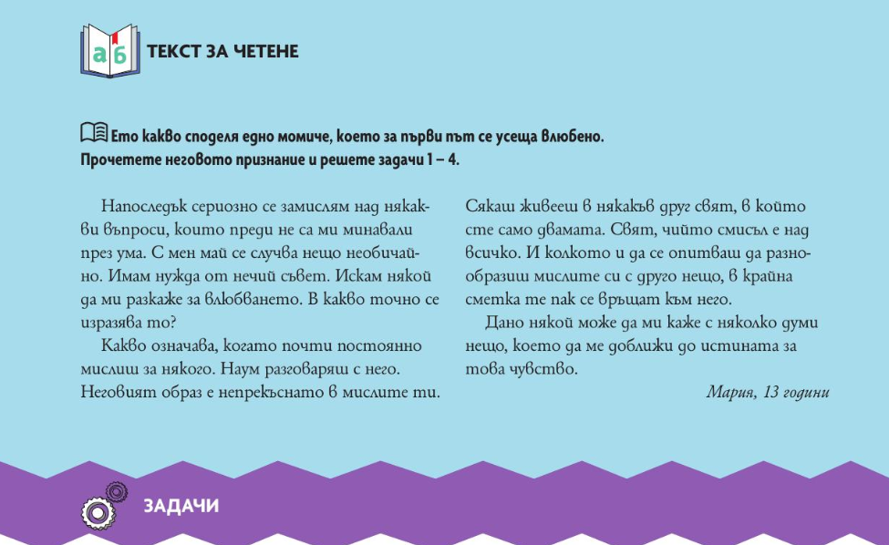
Помощна таблица:
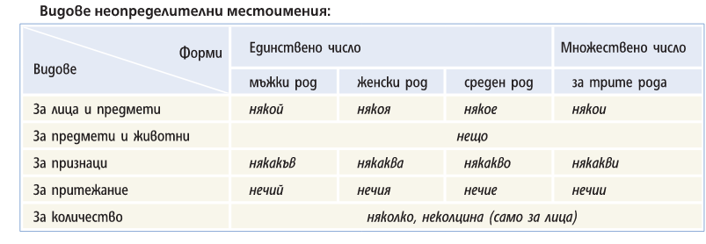
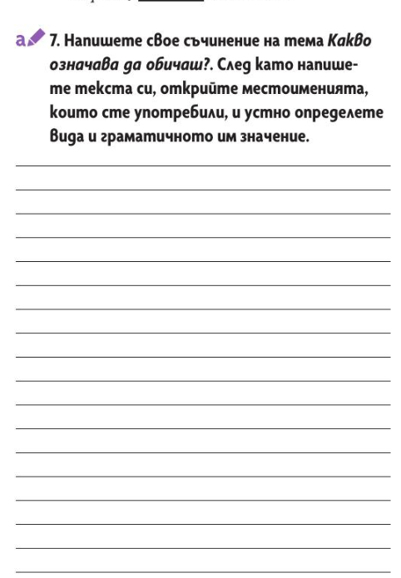
Домашна работа по Български език- 6. клас – 15 седмица
Четете гладко, моля. Всеки ще чете тази част в час.
